Справка
о проведении общешкольного праздничного концерта
ко Дню учителя «С любовью к вам, Учитель!»
в МКОУ «Дылымская гимназия имени Махмуда Салимгереева»
РДШ «Новое поколение»

Дата проведения: 05 октября 2021 года.
Время проведения: 8-00
Место проведения: фойе 2 этаж, ДГ
Участники: учителя и обучающиеся 1-11 классов.

Цель мероприятия: создание атмосферы праздничного дня; воспитывать уважительное отношение к труду педагогов.

Задачи:
- воспитывать уважительное, доброе отношение к учителям;
- активизация творческого потенциала обучающихся;
- развитие и/или коррекция навыков общения.

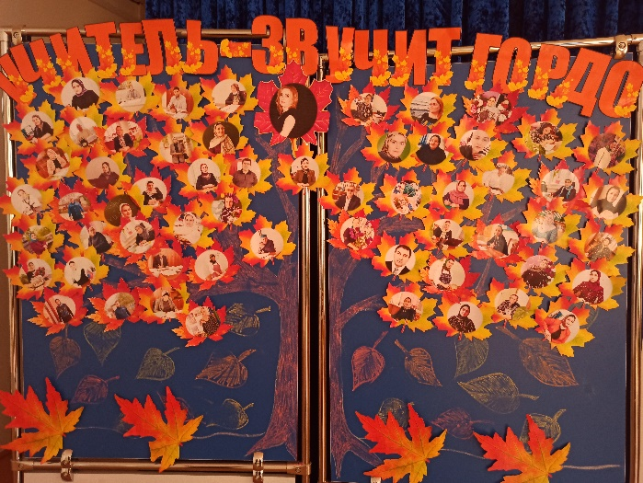
С целью доброжелательного отношения между учащимися и педагогами в Дылымской гимназии была организована и проведена торжественная линейка, посвященная празднику Дню Учителя.
5 октября в стране отмечается праздник – День учителя. В школе шла подготовка к этому событию, был подготовлен сценарий праздника, распределены роли.
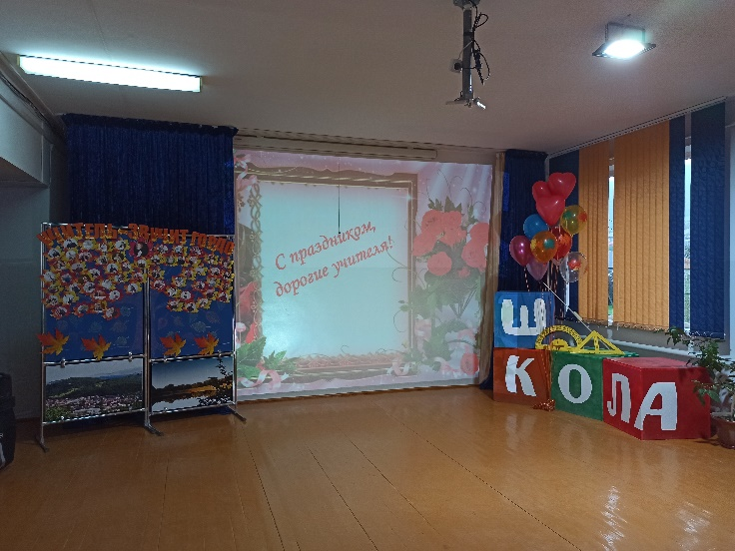
Второй этаж в фойе был красочно оформлен. Стенды были украшены фотографии учителей гимназии.
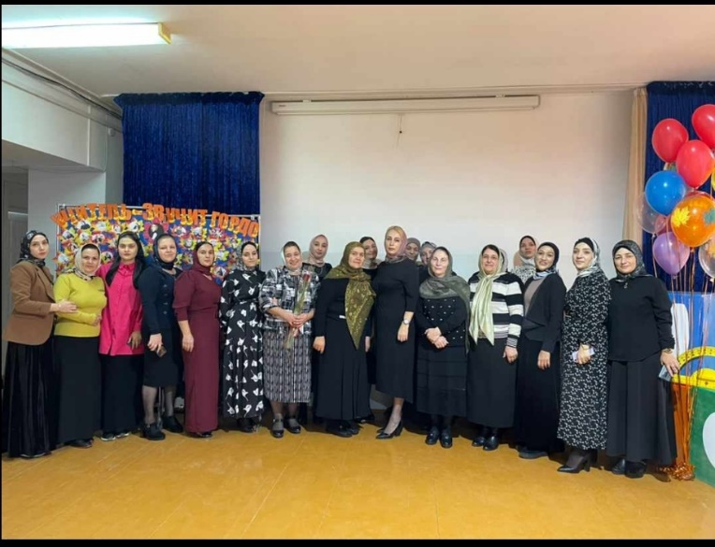
Для открытия линейки, посвященная ко Дню учителя выступил заместитель директора по ВР Магомедова З.М. С поздравительным выступление обратилась к учителям директор ДГ Темирбулатова З.С. С юбилеем поздравила и наградила следующих учителей: Нажбудинова Н.А., Ганищеву А.М., Омарову Д.К., Ябузарову З.Я., А-керимову М.А., Умарову З.М., Гаджиеву З.М., Качалаеву А.У.
В праздничной линейке участвовали учащиеся со всех классов. Было озвучено много теплых слов благодарности учителям. В концерте были представлены разные номера: стихи, песни, танцы, шуточные
видеоролики.

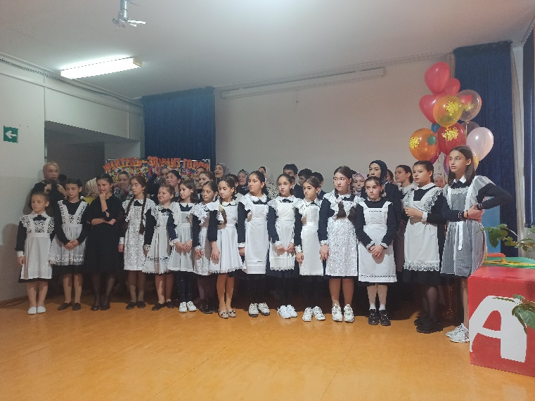
Ребята выступили очень талантливо и продемонстрировали свои творческие способности.
Линейка получился душевным и добрым. Учителя получили много положительных эмоций и выступили с благодарностью к обучающимся за организацию и проведение «Дня учителя» в школе.

